1. Общие методические положения

Курсовая работа выполняется студентами на IV или V курсе обучения в университете после прохождения производственной практики и изучения основных разделов курса “Организация производства и управление предприятием”.
Цель курсовой работы:
- Углубить, закрепить и конкретизировать теоретические знания в области экономики и организации производства.
- Привить навыки практических расчётов по проектированию и организации участков (цехов) производства радиоаппаратуры, узлов или отдельных деталей, а также по вопросам расчёта технико-экономических показателей.
- Научить критически пользоваться исходными данными, справочными и нормативными материалами с учётом конкретных производственных условий, предусмотренных заданием по курсовой работе.
- Развить навыки самостоятельного критического анализа, творческого осмысления и обобщения технических, технологических и экономических решений и практического опыта работы предприятий.
- Подготовить студентов к выполнению дипломных проектов.
Задача выполнения курсовой работы сводится к освоению методики расчёта КПН и ТЭП ОНПЛ, ОППЛ, МНПЛ, МППЛ, УСС, ПЗУ.
Курсовая работа выполняется под руководством преподавателя кафедры в соответствии с индивидуальным заданием, выданным на основе исходных данных, представленных в приложении к методическому пособию. В ходе выполнения курсовой работы руководитель консультирует студента и контролирует соблюдение им календарных сроков выполнения отдельных её частей. Выполненная работа должна быть представлена на кафедру в установленный срок в виде пояснительной записки, оформленной на стандартных листах формата А4; форма титульного листа приведена в прил. 1.
При оформлении работы необходимо соблюдать общие правила, принятые для технической литературы, ГОСТ 7.32-81:
- На протяжении всей рукописи следует соблюдать единство терминологии.
- Таблицы, рисунки, графики и схемы должны быть пронумерованы и озаглавлены.
- Формулы необходимо дополнять расшифровкой буквенных обозначений с указанием размерностей.
- Не допускается, за исключением общепринятых, сокращение слов.
- В начале или конце курсовой работы приводится оглавление, в котором содержится перечень всех разделов с указанием страниц, на которых размещены заголовки всех разделов.
- В начале курсовой работы или после оглавления (если оно впереди) приводится введение.
- В списке литературы указываются фамилия и инициалы авторов, полное название работы, издательство, место и год издания.
- Общий объём курсовой работы не должен превышать 25-30 страниц рукописного (печатного) текста.
Тематика курсовых работ отражает важнейшие направления развития новых, прогрессивных форм организации производства на предприятии: применение поточных методов в массовом и крупносерийном производстве, организацию участков серийной сборки изделий (узлов) серийного и мелкосерийного производства, организацию ПЗУ, непоточных методов производства.
Исходя из номенклатуры и программы выпуска изделий, а также из применяемого оборудования и технологического процесса студенты обосновывают выбор непрерывно-поточной или прерывно-поточной однопредметной или многопредметной линии, предметно-замкнутого участка серийной сборки изделия (узла), могут быть и другие разновидности участков. Таким образом, предусматривается выполнение не менее шести тем курсовых работ.
Каждая курсовая работа состоит из введения и четырёх частей: первая часть – обоснование типа производства; вторая часть – расчёт календарно-плановых нормативов (ОНПЛ или ОППЛ, МНПЛ или МППЛ, УСС или ПЗУ) в зависимости от выданной темы; третья часть – расчёт производственной площади и планировка участка; четвёртая часть – расчёт технико-экономических показателей работы линии или участка.
Введение, вопросы первой, третьей, четвёртой частей разрабатываются студентами по единой методике, а вопросы второй части – в соответствии с темой курсовой работы.
Курсовая работа, выполненная студентом, проверяется руководителем и после одобрения представляется к защите. Защита проводится в присутствии специальной комиссии, назначенной кафедрой, оценивается защита дифференцированной оценкой.
2. Методические указания по выполнению разделов
курсовой работы

2.1. Введение

Выполнение курсовой работы начинается с введения. Во введении необходимо кратко осветить: основные задачи, стоящие перед данным производством; выбранные направления по совершенствованию организации производства; роль технико-экономических расчётов при проектировании линий, участков. Здесь же необходимо дать организационно-техническую и экономическую характеристику проектируемой линии или участка с тем, чтобы было ясное представление о составе и схеме расположения оборудования, режиме работы, характере технологического процесса, типе производства, достоинствах и недостатках организации производственного процесса, составе и численности промышленно-производственного персонала, себестоимости выпускаемой продукции, эффективности производства, после чего в соответствии с заданием на курсовую работу приступить к расчёту по каждой её части.
Объём введения не должен превышать 1,5-2 страниц.

2.2. Обоснование типа производства

2.2.1. Краткое описание объекта производства
и технологического процесса

В этом разделе курсовой работы даётся краткое описание объекта производства, его назначение. Если объектом производства является деталь, то необходимо указать, из какого материала она изготавливается, вес заготовки и чистый вес, цену материала и цену реализуемых отходов (табл. 2.1).

Таблица 2.1
Краткая характеристика объекта производства

Наименование детали | Вид заготовки | Материал, марка | Норма расхода материала на  1 деталь, кг | Чистый вес детали, кг | Оптовая цена  1 кг материала, у.е. | Оптовая цена  1 кг отходов, у.е.
1.Валик | Прокат | Ст. 45 | 0,8 | 0,6 | 0,10 | 0,025
2.Винт 8 АВ | Прокат | Ст. 10В | 0,2 | 0,12 | 0,12 | 0,040
… | … | … | … | … | … | …

Если же объект производства – изделие, то необходимо привести перечень всех покупных комплектующих изделий и полуфабрикатов, их цену (табл. 2.2).

Таблица 2.2
Покупные комплектующие изделия

Наименование комплектующих изделий | Един. измерения | Количество на одно изделие | Оптовая цена за единицу изделия, у.е. | Коэффициент транспортно-заготовительных расходов
1.Микросхемы К140УД1А | шт. | 6 | 10,0 | 1,05
2.Транзисторы КП305Г | шт. | 2 | 12,0 | 1,05
3.Монтажный провод | м | 0,37 | 7,5 | 1,02
… | … | … | … | …

Описание технологического процесса производится в технологических картах, в которых по каждой операции указываются используемое оборудование и его характеристика, приспособления и инструмент, разряд работы и нормы времени, коэффициент выполнения норм времени (табл. 2.3).

Таблица 2.3
Технологический процесс изготовления детали

Наименование операции | Разряд работы | Наименование оборудования | Модель оборудования или марка | Габариты оборудования, мм | Мощность, кВт | Оптовая цена, у.е. | Коэффициент выполнения норм | Норма времени (t_{шт}), мин
1.Токарная | 4 | Токарно-винторезный станок | 1К62Д | 2850×  ×1250 | 11,5 | 5900 | 1,05 | 3,65
2.Фрезерная | 3 | Горизонтально-фрезерный станок | 6Т82Г-1 | 2570×  ×2310 | 7,5 | 6365 | 1,00 | 2,75
… | … | … | … | … | … | … | … | …

В случае если планируется процент брака по операциям, технологический процесс изготовления изделий представляется в табл. 2.4.
Таблица 2.4
Технологический процесс изготовления изделий

Наименование операции | Разряд работы | Процент брака | Наименование оборудования | Модель оборудования | Мощность, кВт | Габариты оборудования, мм | Оптовая цена, у.е. | Коэффициент выполнения норм | Норма времени на 1000 физических единиц, мин | Условия работы
1.Химобработка пластины | 3 | 17,0 | Установка | УДС-25 | 0,1 | 5×2 | 6500 | 1,15 | 6,4 | Вредные
2.Микросборка | 4 | 12,5 | Установка | МС | – | 2×0,7 | 4500 | 1,20 | 180,6 | Норм.
… | … | … | … | … | … | … | … | … | … | …

Для выполнения курсовой работы по организации участка серийной сборки описание технологического процесса представлено в табл. 2.5.
Кроме того, по объектам сборки приводится веерная схема сборочного процесса, которая показывает, какие виды работ можно выполнять параллельно, а какие последовательно.

Таблица 2.5
Технологический процесс сборки изделия

Условное обозначение | Номер операции | Штучное время на операцию (t_{шт}), мин | Коэффициент выполнения норм времени(К_{в}) | Штучное время с учётом К_{в} (t_{шт}), мин | Подготовительно-заключительное время (t_{п.з}), мин | Разряд работы | Используемое оборудование, рабочие места | Габаритные размеры | Оптовая цена единицы оборудования, у.е.
АВ₁ | 1 | 5,0 | 1,06 | 4,7 | 10 | 3 | Верстак | 1,2×0,7 | 450
АВ₁ | 2 | 2,5 | 1,09 | 2,3 | 10 | 4 | Верстак | 1,2×0,7 | 450
АВ₂ | 3 | 8,0 | 1,13 | 7,1 | 10 | 2 | Верстак | 1,2×0,7 | 450
АВ₂ | 4 | 6,6 | 1,12 | 5,9 | 10 | 4 | Верстак | 1,2×0,7 | 570
АВ₂ | 5 | 4,0 | 1,14 | 3,5 | 10 | 5 | Верстак | 1,2×0,7 | 630
АВ | 6 | 5,0 | 1,06 | 4,7 | 10 | 4 | Верстак | 1,2×0,7 | 600
… | … | … | … | … | … | … | … | … | …
2.2.2. Выбор и обоснование типа производства
и вида поточной линии (участка)

Форма организации производственного процесса на участке (в цехе) определяется, как правило, типом производства, т.е. степенью постоянства загрузки рабочих мест, линии, участка, цеха, завода одной и той же работой. Различают три типа производства: массовый, серийный, единичный.
Правильное определение типа производства на участке позволяет выбрать эффективную форму его организации. Основой для такого определения являются программа выпуска, вид изделия и трудоёмкость его изготовления, показателями могут служить коэффициенты специализации (К_{сп}), массовости (К_{м}).
Коэффициент специализации (К_{сп}) определяется по формуле
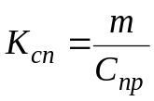,
( 1 )
где m – количество операций по технологическому процессу на данном участке;
С_{пр} – количество рабочих мест (единиц оборудования), необходимых для выполнения данного технологического процесса.
Если 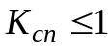, то тип производства массовый, если 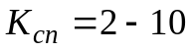 – крупносерийный, 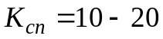 – среднесерийный, 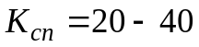 – мелкосерийный, 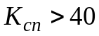 – единичное производство.
Коэффициент массовости (К_{м}) определяется по формуле
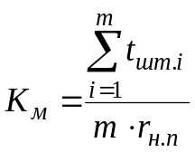,
( 2 )
где 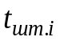 – норма штучного времени на i-й операции с учётом коэффициента выполнения норм времени (см. табл. 2.3), мин;
m – количество операций по данному технологическому процессу;
r_{н.п} – такт выпуска изделий, определяется по формуле
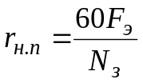, мин/шт.
( 3 )
Здесь 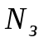 – годовая (месячная) программа запускаемого изделия, шт.;
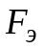 – годовой (месячный) эффективный фонд времени работы оборудования, определяется по формуле
( 4 )
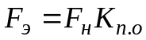, ч,
где 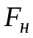 – номинальный фонд времени работы оборудования, ч;
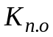 – коэффициент, учитывающий время простоя оборудования в плановом ремонте (для металлорежущих станков при двухсменном режиме работы 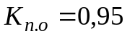, для уникальных станков свыше 30-й категории сложности 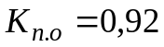, для автоматических линий 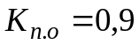, для верстаков, монтажных столов 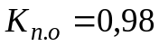).
Если 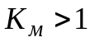, то тип производства массовый, так как каждая операция технологического процесса полностью загружает минимум одно рабочее место на протяжении всего планируемого периода. Если 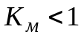, то имеет место серийный тип производства.
Основанием для выбора поточной линии (участка) является обоснование типа производства.
В случае если тип производства массовый, крупносерийный или среднесерийный, целесообразна организация поточного производства, в других случаях – организация предметно-замкнутого участка изготовления деталей или участка серийной сборки изделия.
Если сделан выбор организации поточного производства, выбирается вид поточной линии (однопредметная непрерывно-поточная или прерывно-поточная, многопредметная непрерывно-поточная линия с параллельным или последовательным изготовлением изделий, многопредметная прерывно-поточная линия обработки деталей). Если отклонение от такта находится в пределах +5-(−7)%, то технологический процесс можно считать синхронным, при необходимости производится синхронизация производственного процесса.

2.3. Расчёт календарно-плановых нормативов

2.3.2. Расчёт календарно-плановых нормативов ОППЛ

Однопредметные прерывно-поточные линии применяются в массовом и крупносерийном типах производства, когда норма времени выполнения операций производственного процесса не равна и не кратна такту (ритму) потока и когда на отдельных операциях появляется брак.
Пространственная планировка оборудования подчиняется общим требованиям цепного расположения с учётом возможного территориального сближения рабочих мест, обслуживаемых рабочими-совместителями. Применение конвейеров на прямоточных линиях, как правило, нецелесообразно, здесь широко используют различные гравитационные транспортные средства, например, рольганги, скаты, а также оборудование циклического действия: электрокары, монорельсы с тельферами и т.п. Движение предметов труда по операциям – параллельно-последовательное с поштучной или партионной передачей.
Основной состав календарно-плановых нормативов ОППЛ: укрупнённый такт (ритм); количество рабочих мест по операциям и по всей поточной линии; стандарт-план работы линии; размер и динамика движения межоперационных оборотных заделов; длительность производственного цикла.
Такт ОППЛ определяется по формуле
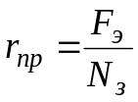 мин/шт.,
( 29 )
где – эффективный фонд времени работы линии за плановый период, мин;
– программа запуска изделий за плановый период, шт.
Однако здесь имеются некоторые особенности: а) так как ОППЛ, как правило, работают со свободным ритмом, то в эффективный фонд времени не включаются регламентированные перерывы, кроме того, в практической деятельности F_{э} устанавливается, как правило, равным периоду оборота линии Т_{о}, который принимается равным одной смене или 0,5 смены (наиболее целесообразный период обслуживания линии), т.е. 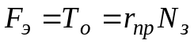; б) при наличии брака на промежуточных операциях технологического процесса определяются своя программа запуска и свой такт по каждой операции. При этом расчёт осуществляется с последней операции, т.е. исходя из программы выпуска изделий (N_{в}).
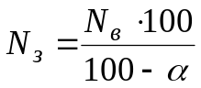 шт.,
( 30 )
где 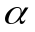 – процент брака на операции.
Сменная программа запуска по операциям определяется исходя из месячной программы запуска, двухсменного режима работы оборудования при 21-22 рабочих днях в месяц.
Определение количества рабочих мест осуществляется по каждой i-й операции и по всей поточной линии в целом.
Расчёт производится по формуле
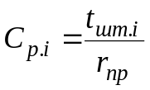,
( 31 )
где – норма штучного времени на i-й операции, мин;
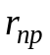 – такт выпуска изделий, мин/шт.
Расчётные величины 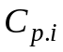 получаются, как правило, дробными числами, поэтому их необходимо округлить до ближайших целых чисел. Принятое число рабочих мест 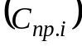 определяется по формуле
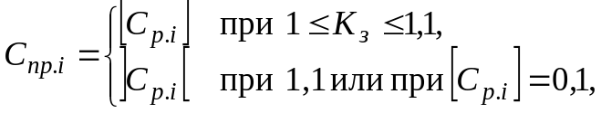
( 32 )
где 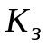 – коэффициент загрузки рабочих мест по каждой i-й операции.
Перегрузка рабочих мест устраняется путём совершенствования технологии, механизации и оснащения рабочих мест приспособлениями во время отладки ОППЛ.
Общее количество рабочих мест на линии определяется как расчётное, так и принятое:
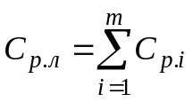 и 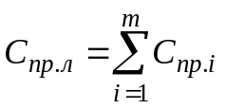,
( 33 )
где m – число операций по данному технологическому процессу.
Коэффициент загрузки рабочих мест определяется по формулам (7), (8). Средний коэффициент загрузки рабочих мест на линии должен соответствовать условию К_{з.ср} ≥ 0,75.
На участках внутри цехов детали, сборочные единицы в процессе изготовления перемещаются между рабочими местами (технологическим оборудованием) и между кладовыми (складами) и участками и с одного участка на другой. Для этих целей используются различные транспортные средства, в частности, для межоперационной транспортировки – скаты, склизы, лотки, желоба, а для межцеховой транспортировки – электрокары, электрические и ручные тележки, робоэлектрокары, транспортёры различного типа и другие транспортные средства (прил. 5).
Одним из основных факторов при выборе транспортного средства для межцеховой транспортировки является грузоподъёмность, для чего необходимо учитывать размеры партий и вес обрабатываемых деталей.
Число транспортных средств прерывного (циклического) действия (тележки, робоэлектрокары и др.) определяется по формуле
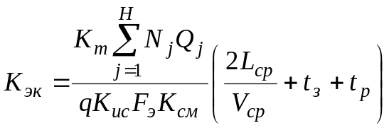,
( 34 )
где К_{т} – количество транспортных операций, осуществляемых над каждой деталью (перевоз материалов на заготовительную операцию, заготовок на участок механической обработки, готовых деталей на склад и др.);
N_{j} – программа запуска j-го наименования деталей (сборочных единиц), шт.;
Q_{j} – вес единицы j-го типоразмера детали (из исходных данных – норма расхода материала на одно изделие), кг;
q – грузоподъёмность транспортных единиц, кг;
К_{ис} – коэффициент использования грузоподъёмности транспортных средств 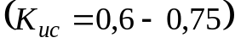;
L_{ср} – среднее расстояние между пунктами, м 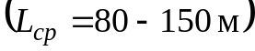;
V_{ср} – средняя скорость движения транспортного средства, м/мин 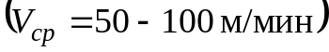;
t_{з} – время на загрузку транспортного средства за каждую операцию, мин 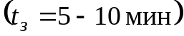;
t_{р} – время на разгрузку транспортного средства за каждую операцию, мин 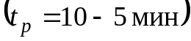.
Построение стандарт-плана ОППЛ – сложный процесс, осуществляется в табличной форме (рис. 2.3), в которую вносятся все операции технологического процесса и нормы времени их выполнения, проставляется такт (ритм) потока и определяется необходимое число рабочих мест по каждой операции (расчётное и принятое по формулам (31) и (32)) и в целом по линии; определяется загрузка рабочих мест (по формулам (7) и (8)) в минутах и в процентах; присваиваются номера рабочим местам (по возрастанию от первого); строится график работы оборудования на каждой операции и рассчитывается необходимое количество производственных рабочих; в связи с недогрузкой оборудования на отдельных рабочих местах, а следовательно, и рабочих-операторов производится дозагрузка рабочих путём закрепления за ними нескольких недогруженных рабочих мест, т.е. строится график регламентации труда по линии и определяется окончательная численность производственных рабочих, присваиваются им номера или условные знаки и устанавливается порядок обслуживания недогруженных рабочих мест.

Пример расчёта календарно-плановых нормативов ОППЛ при отсутствии брака на промежуточных операциях. Допустим, требуется изготовить за месяц 10080 шт. деталей. В месяце 21 рабочий день, работа ведётся в две смены. Период оборота линии равен одной смене. Технологический процесс включает пять операций. Норма времени выполнения операций составляет: t₁ = 3,1 мин; t₂ = 2; t₃ = 4,6; t₄ = 1,4; t₅ = 2,8 мин. Брак на операциях отсутствует, следовательно, программа запуска за период оборота равна программе выпуска, т.е. N_{з} = N_{в}.
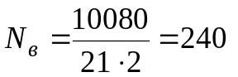 шт./смену.
Такт потока равен
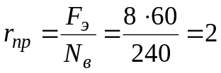 мин/шт.
Расчётное количество рабочих мест составляет 6,95 ед., принятое – 9 ед. Оборудование на рабочих местах № 2, 6, 7 и 9 полностью не загружено. Средний коэффициент загрузки рабочих мест составляет 0,77, что соответствует требованиям для организации ОППЛ. Расчётная численность производственных рабочих составляет 9 чел., однако после построения графика регламентации труда (подбора работ и совмещения профессий) выявлено, что достаточно иметь на линии 7 чел. в смену. Из них двое рабочих будет работать на двух рабочих местах: один будет выполнять работу на 2-м и 9-м, а другой – на 6-м и 7-м рабочих местах. График и порядок обслуживания рабочих мест представлен на стандарт-плане.
На ОППЛ вследствие различной трудоёмкости на операциях производственного процесса неизбежны межоперационные оборотные заделы. Они создаются для выравнивания производительности на смежных операциях. Это детали или узлы, находящиеся на рабочих местах в ожидании процесса обработки. Оборотные заделы позволяют организовать непрерывную работу на рабочих местах в течение определённого стандартным планом отрезка времени. Характерной чертой оборотных заделов является изменение их величины на протяжении периода оборота линии от нуля до максимума. Размеры их, как правило, настолько велики, что весь расчёт заделов на таких линиях сводится к расчёту только межоперационных оборотных заделов, пренебрегая расчётом технологических транспортных и страховых заделов.
Расчёт межоперационных оборотных заделов производится по стандарт-плану ОППЛ между каждой парой смежных операций (например, между 1-й и 2-й операциями, между 2-й и 3-й и т.д.). Для этого период оборота линии (Т_{о}) разбивается на части, каждая из которых характеризуется неизменным числом работающих единиц оборудования на смежных операциях и называется частным периодом. Например, между 1-й и 2-й операциями можно выделить два частных периода Т₁ = 264 мин и Т₂ = 216 мин. На протяжении Т₁ на первой операции работает два станка, а на второй один, а на протяжении Т₂ на первой и на второй операциях работает по одному станку. Размер оборотного задела между каждой парой смежных операций (i и i+1) и в каждом частном периоде (Т_{j}) определяется по формуле
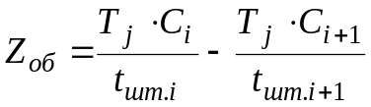 шт.,
( 35 )
где Т_{j} – продолжительность j-го частного периода между смежными операциями при неизменном числе работающих единиц оборудования, мин;
С_{i} и С_{i+1} – число единиц оборудования соответственно на i-й и (i+1)-й операциях в течение частного периода времени Т_{j};
t_{шт.i} и t_{шт.i+1} – нормы штучного времени соответственно на i-й и на (i+1)-й операциях технологического процесса, мин.
Величина оборотного задела может быть положительной или отрицательной. Положительное значение задела свидетельствует об увеличении его на отрезке Т_{J}, так как предыдущая операция выдаёт больше изделий, чем может быть обработано на последующей, отрицательное – об уменьшении задела, поскольку предыдущая операция выдаёт изделий меньше, чем необходимо для последующей.
Расчёт задела в курсовой работе рекомендуется производить в табличной форме (табл. 2.8, 2.9). В табл. 2.8 приведен расчёт оборотных заделов по каждой паре смежных операций в соответствии со стандарт-планом, приведенным на рис. 2.3.
Таблица 2.8
Расчёт межоперационных оборотных заделов

Частные периоды | Длительность частного  периода, мин | Расчёт заделов по частным  периодам Т_{j}, шт. | Площадь эпюр, дет/мин
Между 1-й и 2-й операциями
Т₁ | 264 | 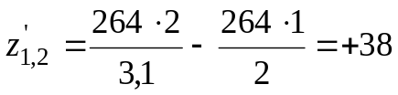 | 5016
Т₂ | 216 | 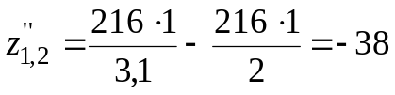 | 4104
Итого |  |  | 9120
Между 2-й и 3-й операциями
Т₁ | 144 | 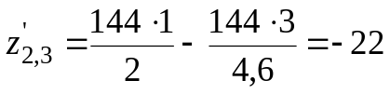 | 1584
Т₂ | 336 | 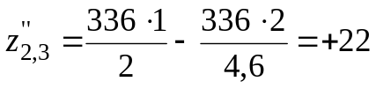 | 3696
Итого |  |  | 5280
Между 3-й и 4-й операциями
Т₁ | 144 | 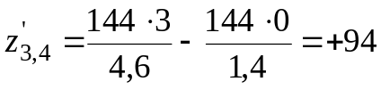 | 6768
Т₂ | 336 | 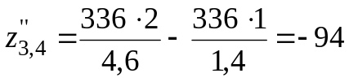 | 15792
Итого |  |  | 22560
Между 4-й и 5-й операциями
Т₁ | 144 | 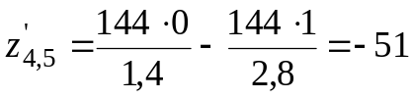 | 3672
Т₂ | 120 | 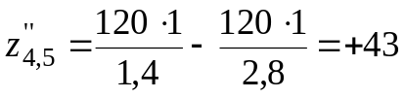 | 2580
Т₃ | 192 | 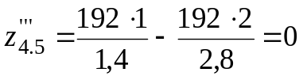 | 8256
Т₄ | 24 | 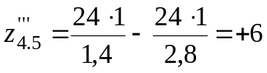 | 1128
Итого |  |  | 15636
Всего |  |  | 52596

После расчёта оборотных заделов (см. табл. 2.8) между каждой парой смежных операций строятся графики движения этих заделов (эпюры заделов) за период оборота линии и определяются площади эпюр (S_{i}).
В экономическом отношении важной характеристикой ОППЛ является средняя величина межоперационных заделов между каждой парой смежных операций и по линии в целом, поскольку она характеризует связывание оборотных средств в незавершённом производстве.
Между парой смежных операций расчёт средней величины межоперационных оборотных заделов производится по формуле
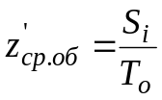 шт.,
( 36 )
где S_{i} – площадь эпюр оборотного задела между i-й и (i+1)-й операциями (площадь эпюр по рассматриваемому примеру определена в табл. 2.8 и составляет S_{1,2} =9120 дет/мин);
Т_{о} – период оборота линии (для рассматриваемого периода Т_{о} = 480 мин).
Следовательно, 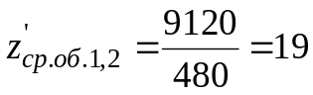 шт.
Средняя величина межоперационного оборотного задела в целом по линии равна сумме средних величин межоперационных оборотных заделов по всем операциям. Эта величина определяется по формуле
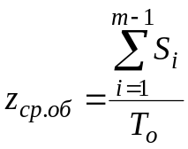 шт.,
( 37 )
где 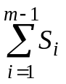 – сумма площадей эпюр по всей поточной линии (для рассматриваемого примера она составляет 52 596 дет./мин).

Следовательно, 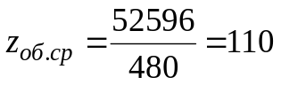 шт.
Средняя величина оборотного задела (z_{об.ср}) на линии принимается для расчёта величины незавершённого производства. Величина незавершённого производства в нормо-часах, без учёта затрат труда в предыдущих ценах, определяется по формуле
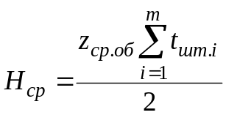 нормо-ч.
( 38 )
Для рассматриваемого примера, 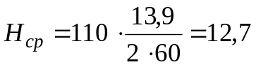 нормо-ч.
Среднее значение незавершённого производства в нормо-часах с учётом затрат труда в предыдущих цехах определяется по формуле
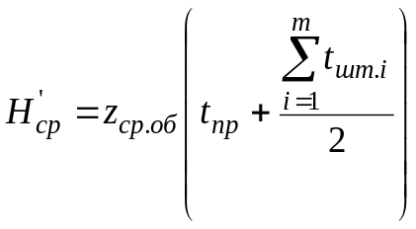 нормо-ч,
( 39 )
где t_{пр} – суммарные затраты труда на один предмет (деталь, узел и т.д.) в предыдущих цехах, нормо-ч.
Величина незавершённого производства в денежном выражении определяется по формуле
( 40 )
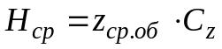 у.е.,
где С_{z} – цеховая себестоимость изделия, находящегося в заделе (может быть принята для механообрабатывающих цехов 0,7, а для сборочных – 0,85 от цеховой себестоимости изделия (С_{ц}), законченной обработки), у.е.

Важным календарно-плановым нормативом является длительность производственного цикла (t_{ц}). Расчёт этого норматива производится по формуле
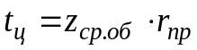 ч.
( 41 )
Для приведенного примера 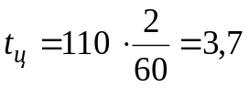 ч.

Пример расчёта календарно-плановых нормативов ОППЛ при наличии процента брака на промежуточных операциях технологического процесса (рис. 2.4). Для наглядности используем ранее рассмотренный пример, но введём процент брака на 3-й, 4-й и 5-й операциях. Программа выпуска деталей за период оборота линии представляет 240 шт. Процент брака на 3-й и 5-й операциях составляет 10%, а на 4-й – 5%. Следовательно, программа запуска деталей на 5-й операции составит
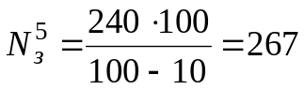 шт.
Аналогично для 4-й операции
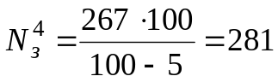 шт.
Для 3-й операции
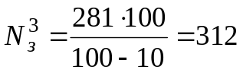 шт.
На 1-й и 2-й операциях технологический брак отсутствует, поэтому N₃ для этих операций будет равна 312 шт.
Исходя из программы запуска по каждой операции определяется частный такт потока. Для первой, второй и третьей операций он составляет
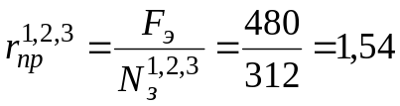 мин/шт.
Аналогично для 4-й и 5-й операций
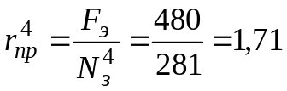 мин/шт.; 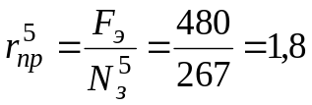 мин/шт.
Далее все остальные расчёты календарно-плановых нормативов ОППЛ ведутся аналогично расчётам, приведенным в первом примере, однако их величина будет резко отличаться от значений, полученных в первом случае.

Таблица 2.9
Расчёт величины межоперационных оборотных заделов

Частные периоды | Длительность частного  периода, мин | Расчёт заделов по частным  периодам Т_{j}, шт. | Площадь эпюр, дет/мин
Между 1-й и 2-й операциями
Т₁ | 144 | 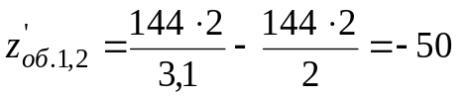 | 3600
Т₂ | 336 | 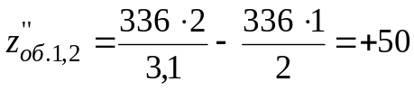 | 8400
Между 2-й и 3-й операциями
Т₁ | 144 | 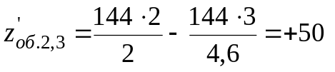 | 3600
Т₂ | 331 | 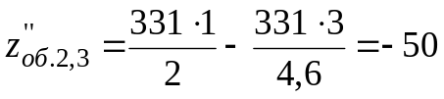 | 8400
Т₃ | 5 | 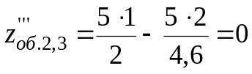
Между 3-й и 4-й операциями
Т₁ | 394 | 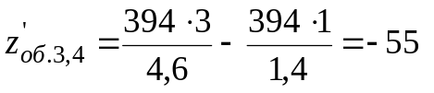 | 10890
Т₂ | 81 | 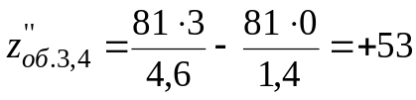 | 2146
Т₃ | 5 | 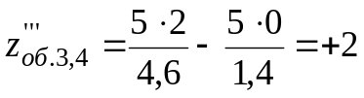 | 270
Между 4-й и 5-й операциями и т.д.
Итого

Средняя величина межоперационного оборотного задела, величина незавершённого производства и длительность производственного цикла определяются так же, как и в первом случае.

